Гель (от лат. Gelo – «застываю») - один из современных материалов для моделирования искусственных ногтей.
Как и практически все виды материалов для наращивания и моделирования ногтей,гель прошел некоторые эволюционные изменения относительно состава и областей применения - моделирование, нейл - арт - и на данный момент, появилось множество видов и разновидностей гелей, предназначенных для разных целей:
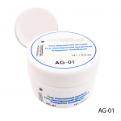
Скульптурный, моделирующий или конструирующий гель. (builder gel)
Скульптурный (моделирующий) гель, может относиться к однофазной или трехфазной системам наращивания (подробнее см.статью «Однофазная и больше…»).
Задача скульптурного геля – сформировать форму ногтя, соблюдая правила «архитектуры», принятые в ногтевой эстетике: - (подробнее см. «Наращивание гелевых ногтей на типсах (формах) однофазная (трехфазная) пошагово »).
Консистенция скульптурного геля достаточно плотная и хорошо «держит форму» - это обеспечивает мастеру возможность выложить моделирующий слой и соблюсти все необходимые пропорции будущего ногтя.

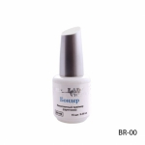
Гель базовый он же грунтовка, гель для первой фазы или бондер
Базовый (грундирующий) гель - первая ступень трехфазной системы наращивания.
Базовый гель выступает основой и обеспечивает наилучшую адгезию (сцепление) слоев материала между собой и материала с натуральной ногтевой пластиной.

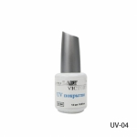
Защитное верхнее покрытие, защитный гель или финиш гель.
Защитный гель (верхнее покрытие) - завершающая ступень трехфазной системы, предотвращает сколы и повреждения смоделированного ногтя, придает дизайну завершенный эстетический вид благодаря глянцевому покрытию.

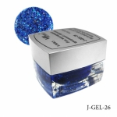
Гель для дизайна ногтей, цветной гель он же витражный гель.
Цветные гели - имеют более низкую вязкость по сравнению с гелями для моделирования, благодаря своей «текучести» очень удобны для создания различных дизайнов, в том числе, френч - маникюров.
Цветные гели могут иметь в своем составе разные наполнители, которые придают им разнообразные цветовые эффекты: существуют гели с глиттером разной фракции, гели с перламутром, очень красивы так называемые витражные гели, которые создают в дизайне ногтей эффект цветного стекла.

Гель лак или Лак-Гель :-)
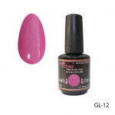
Гель - лаки - новинка ногтевой эстетики, предназначенная для создания долговечного лакового покрытия на ногтях, подлежащего коррекции.

Так, покрытие, сделанное при помощи гель - лака, «живет» 2-3 недели, по мере отрастания ногтевой пластины гель - лак подлежит процедуре коррекции.

Био Гель, лечебный гель или натуральный гель.
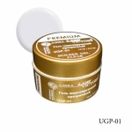
Биогель - появился на просторах нейл - индустрии также сравнительно недавно; одно из основных предназначений биогеля - «щадящее» наращивание и одновременное восстановление ногтей.
По составу биогель немного отличается от традиционного материала для наращивания, так как содержит в себе сравнительно большее количество органических полимеров, обеспечивающих биогелю большое сходство со свойствами натуральной ногтевой пластины.
Одна из замечательных особенностей биогелязаключается в том, что при подготовке ногтя к наращиванию процедура опила исключается, что позволяет сохранить целостную структуру натуральной ногтевой пластины, которая сверху к тому же покрывается защитным слоем биогеля; биогели, так же, как и традиционные материалы для наращивания ногтей, выпускаются в различной цветовой гамме (в том числе, прозрачный, камуфляж, и т.п.), и позволяют создать различный дизайн с оригинальными цветовыми решениями.
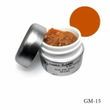
Гель для лепки, 3Д гель
3D гели («твердые гели») - за сравнительно короткий период 3D гели стали любимейшим материалом для дизайна множества «продвинутых» мастеров ногтевой эстетики.
3D гели буквально распахнули горизонты для мастеров, которые были вынуждены отказаться от художественной лепки на ногтях вследствие таких особенностей организма, как индивидуальная непереносимость из-за аллергии на составляющие акрила; 3D гели - незаменимый «тренажер» для начинающих мастеров - на них удобно отрабатывать приемы лепки, так как в данном случае мастер не ограничен временем полимеризации материала, как в случае с акрилом.
Одним объединяющим свойством всех разновидностей геля является то, что окончательную полимеризацию этот материал приобретает в УФ - лучах; ногти, сформированные при помощи геля, выглядят тонкими и прочными.

